
НЕГОСУДАРСТВЕННОЕ ОБРАЗОВАТЕЛЬНОЕ ЧАСТНОЕ УЧРЕЖДЕНИЕ ВЫСШЕГО ОБРАЗОВАНИЯ «МОСКОВСКИЙ ФИНАНСОВО-ПРОМЫШЛЕННЫЙ УНИВЕРСИТЕТ “СИНЕРГИЯ”»

Факультет/Институт |  | Институт Информационных технологий
 |  | (наименование факультета/ Института)
Направление/специальность |  | 09.03.02 Информационные системы и технологии
подготовки: |  | (код и наименование направления /специальности подготовки)
Форма обучения: |  | Очная
 |  | (очная, очно-заочная, заочная)

Отчет по лабораторной работе №3
на тему |  | Построение IDEF0 и UML/ER-диаграмм
 |  | (наименование темы)
по дисциплине |  |  |  | Коллективная разработка приложений
 |  |  |  | (наименование дисциплины)

Обучающийся |  | Тишин М. С.
 |  | (ФИО) |  | (подпись)
Группа |  | ВБИо-401рсоб

Преподаватель |  | Скопин В. И.
 |  | (ФИО) |  | (подпись)

Москва 2026 г.

Лабораторная работа 3

Цель работы
Освоить современные средства построения диаграмм и разработать функциональную модель IDEF0 и ER-модель выбранной предметной области. Показать состав функций, входы, выходы, управляющие воздействия и механизмы, а также сущности, атрибуты и кардинальности связей.

Описание предметной области
Библиотечная система предназначена для учёта книжного фонда и обслуживания читателей в нескольких филиалах. Каждое издание описывается названием, издательством, авторами и тематическими категориями. Одному изданию могут соответствовать несколько физических экземпляров с разными инвентарными номерами. Экземпляры размещаются на полках конкретных филиалов. Читатели регистрируются в системе и получают читательские билеты. Для нужного издания читатель может оставить заявку на бронирование в выбранном филиале. Библиотекарь проверяет право на получение книг и оформляет выдачу с установленным сроком возврата. После возврата система закрывает позицию выдачи, определяет просрочку, учитывает начисленный штраф и поступившие платежи.

Границы и средства моделирования
Предметная область развивает библиотечный каталог лабораторной работы 2: к изданиям и авторам добавлены хранение экземпляров, читатели, бронирования, выдачи и расчёты. Модель рассматривает работу персонала и информационной системы с точки зрения заведующего библиотекой. Составлены шесть диаграмм IDEF0 и ER-диаграмма из 16 сущностей.
IDEF0 подготовлена в редактируемом формате Diagrams.net draw.io, ER-модель — в PlantUML 1.2026.8. Диаграммы экспортированы в SVG и PNG. Схема данных проверена на SQLite 3.53.1; проверочные сценарии выполнены на Python 3.12.14.

Функции системы

A1 Управление библиотечным фондом
Проверить поступившие книги, создать библиографические записи, связать их с авторами и категориями, присвоить инвентарные номера и разместить экземпляры на полках. Результат включает каталог и учтённые экземпляры фонда.

A2 Обслуживание читателей и бронирований
Зарегистрировать читателя, найти нужное издание и сформировать бронирование. Проверить статус читателя, задолженность и условия обслуживания. Сформировать читательские документы и проверенный запрос на выдачу.

A3 Оформление и выполнение выдачи
Подобрать доступные экземпляры для проверенного запроса, оформить документ выдачи и срок возврата, затем передать книги читателю. Сведения о выдаче используются при последующем возврате.

A4 Возврат и расчёты
Принять возвращённый экземпляр, проверить его состояние, закрыть позицию выдачи и при просрочке начислить штраф. Учесть платежи, сформировать документы и обновить сведения о задолженности. Пригодный экземпляр снова становится доступным для выдачи.

Чтение диаграмм
Входы I входят в левую сторону блока, управление C — в верхнюю, выходы O покидают правую сторону, механизмы M подходят снизу. Полные названия граничных и внутренних стрелок приведены в легенде справа. Коды I1, O1, C1 и M1 локальны для каждой диаграммы; согласование уровней выполняется по содержанию стрелок. F обозначает внутреннюю связь, точка — ветвление или объединение.
На A0 выделены четыре функции A1–A4. Каждая из них разложена на три подфункции следующего уровня A11–A13, A21–A23, A31–A33 и A41–A43. Все граничные входы, выходы, управления и механизмы родительского блока сохранены в соответствующей декомпозиции.

IDEF0 A-0 Контекстная диаграмма
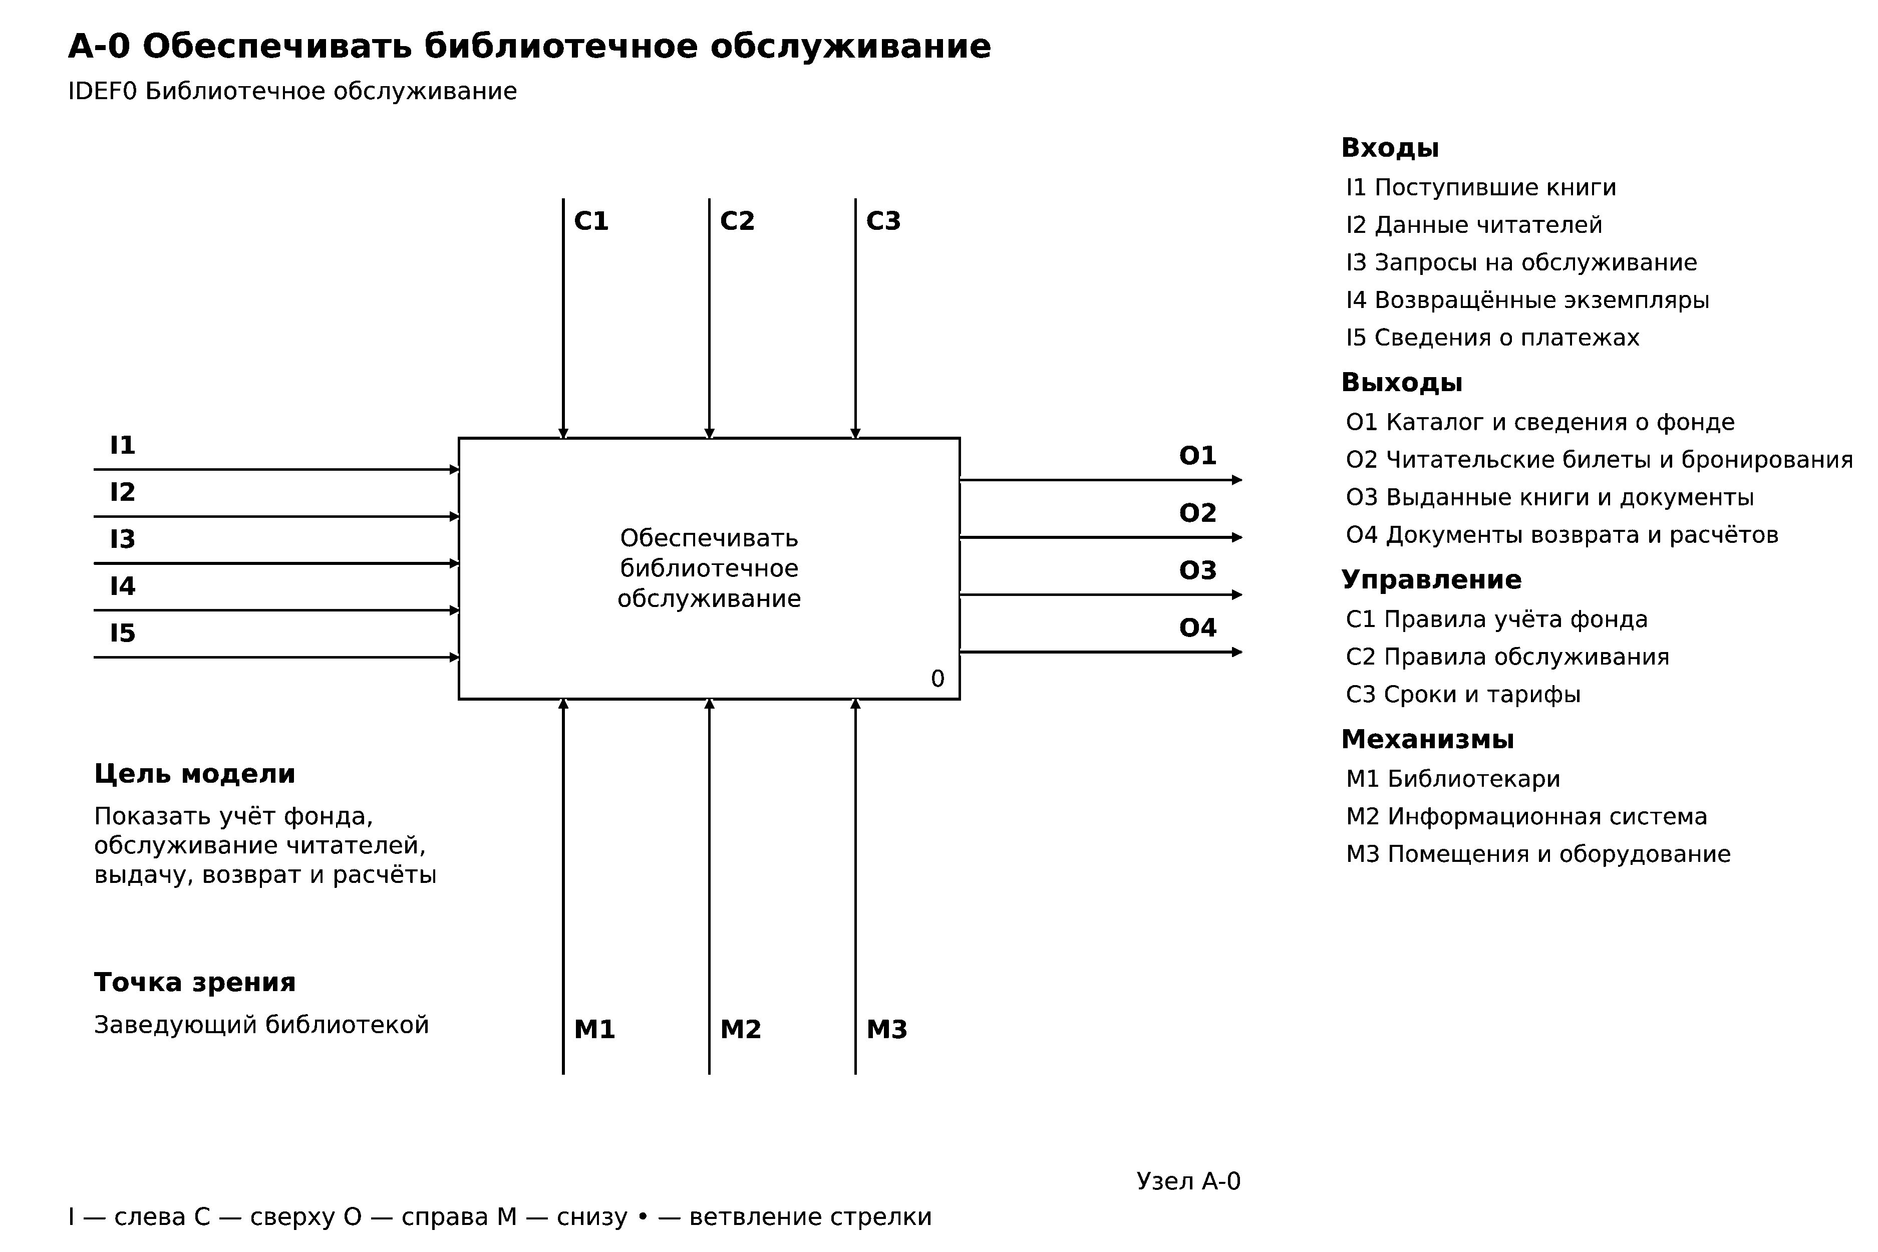
Рисунок 1 — Контекстная диаграмма A-0

IDEF0 A0 Верхний уровень
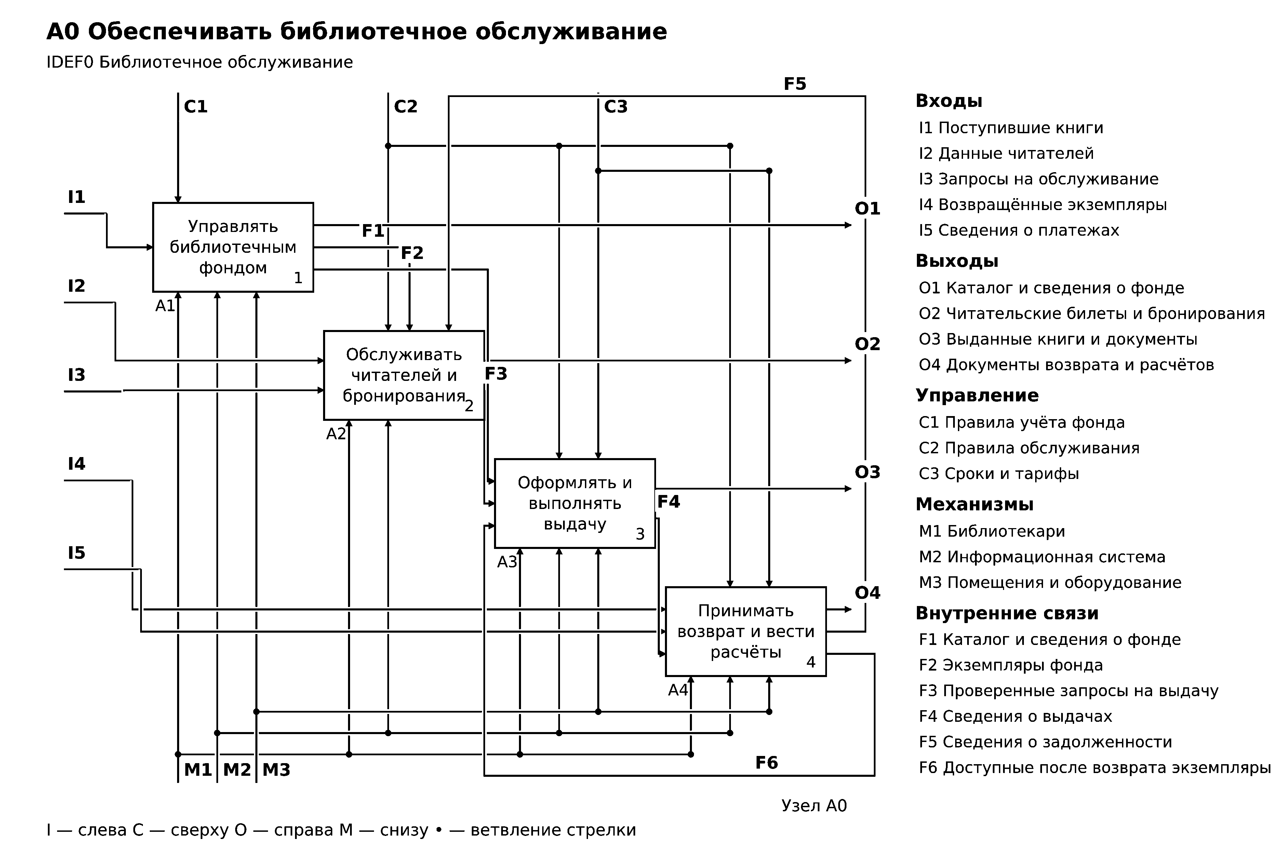
Рисунок 2 — Верхний уровень A0

IDEF0 A1 Учёт фонда
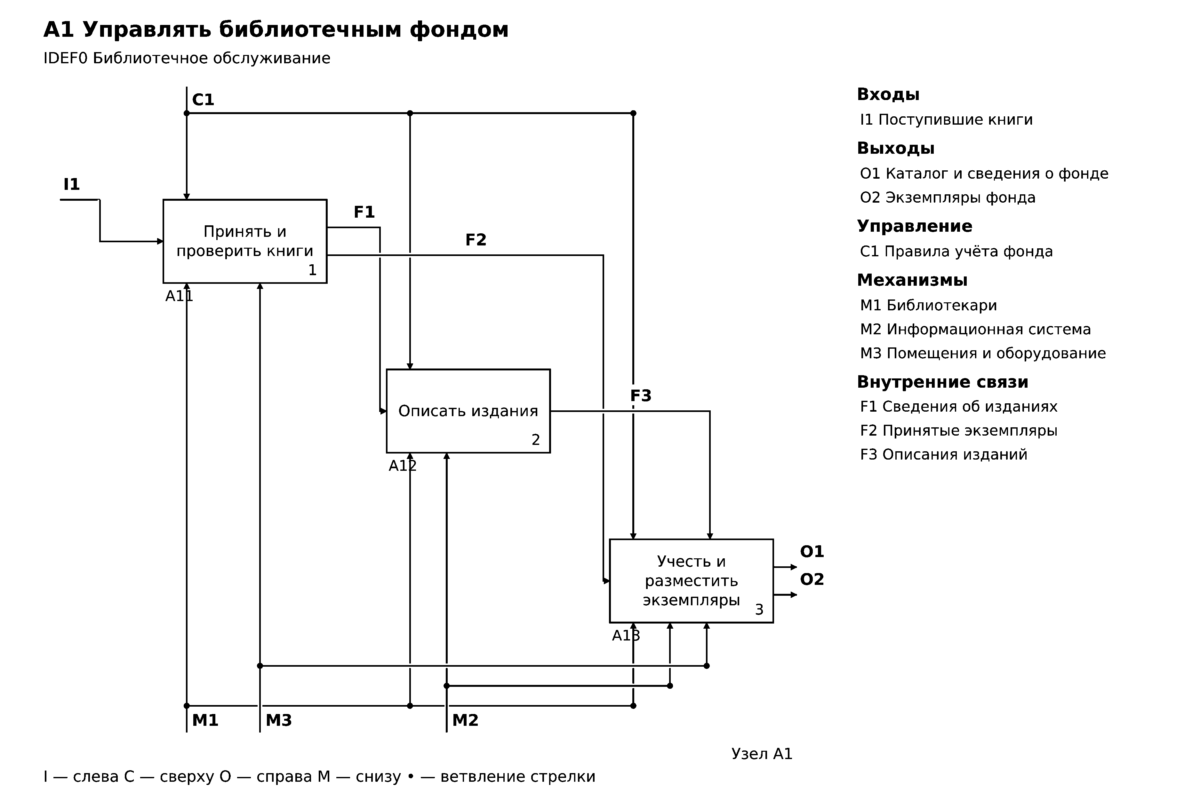
Рисунок 3 — Учёт фонда A1

IDEF0 A2 Обслуживание читателей
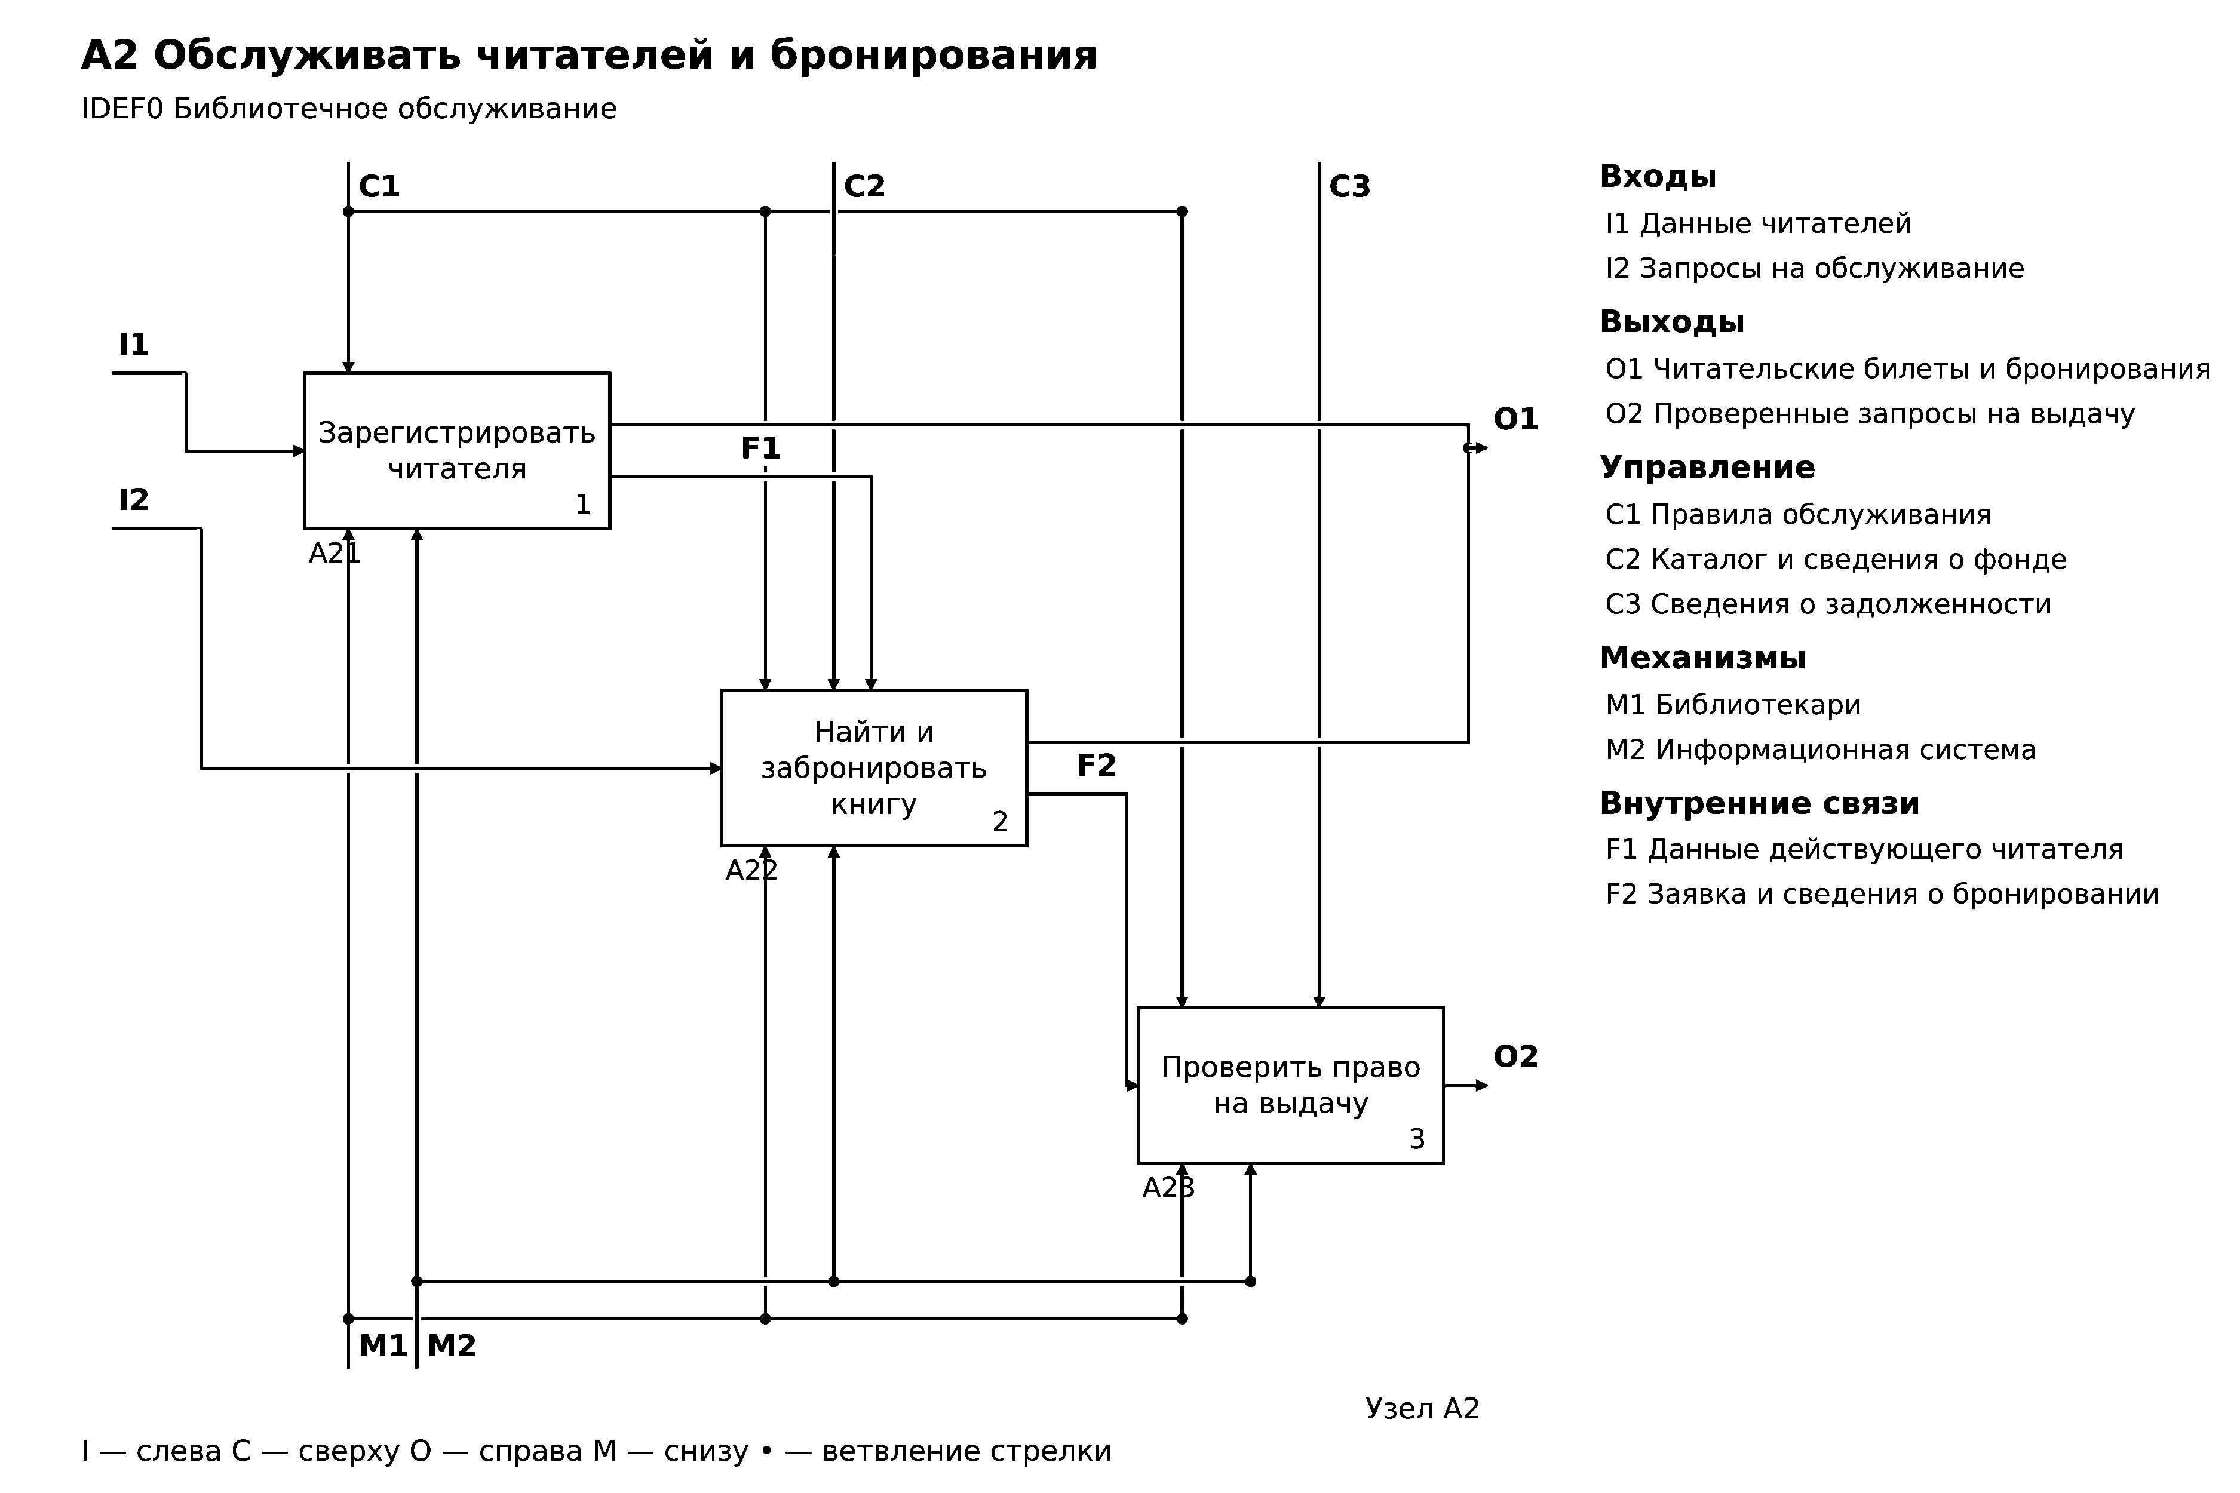
Рисунок 4 — Обслуживание читателей A2

IDEF0 A3 Выдача книг
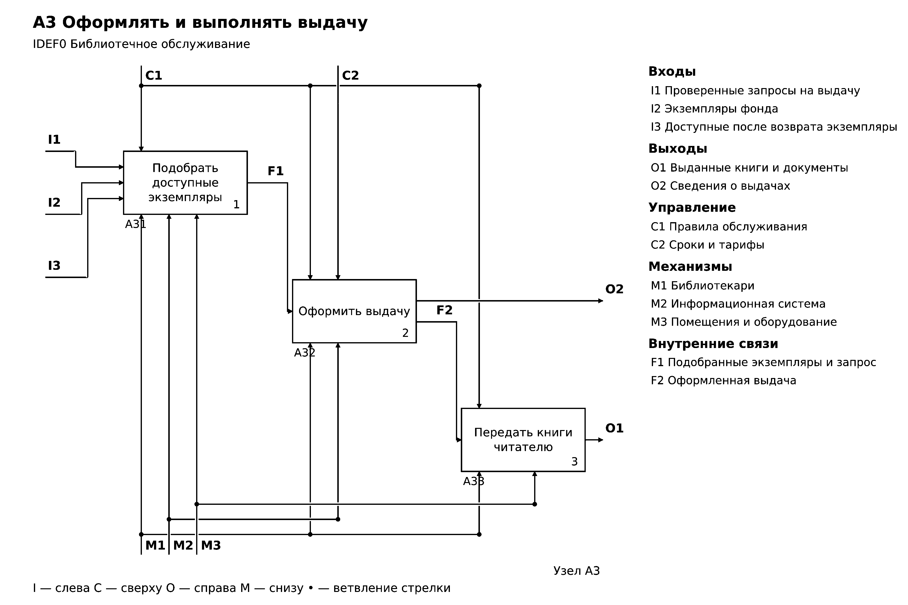
Рисунок 5 — Выдача книг A3

IDEF0 A4 Возврат и расчёты
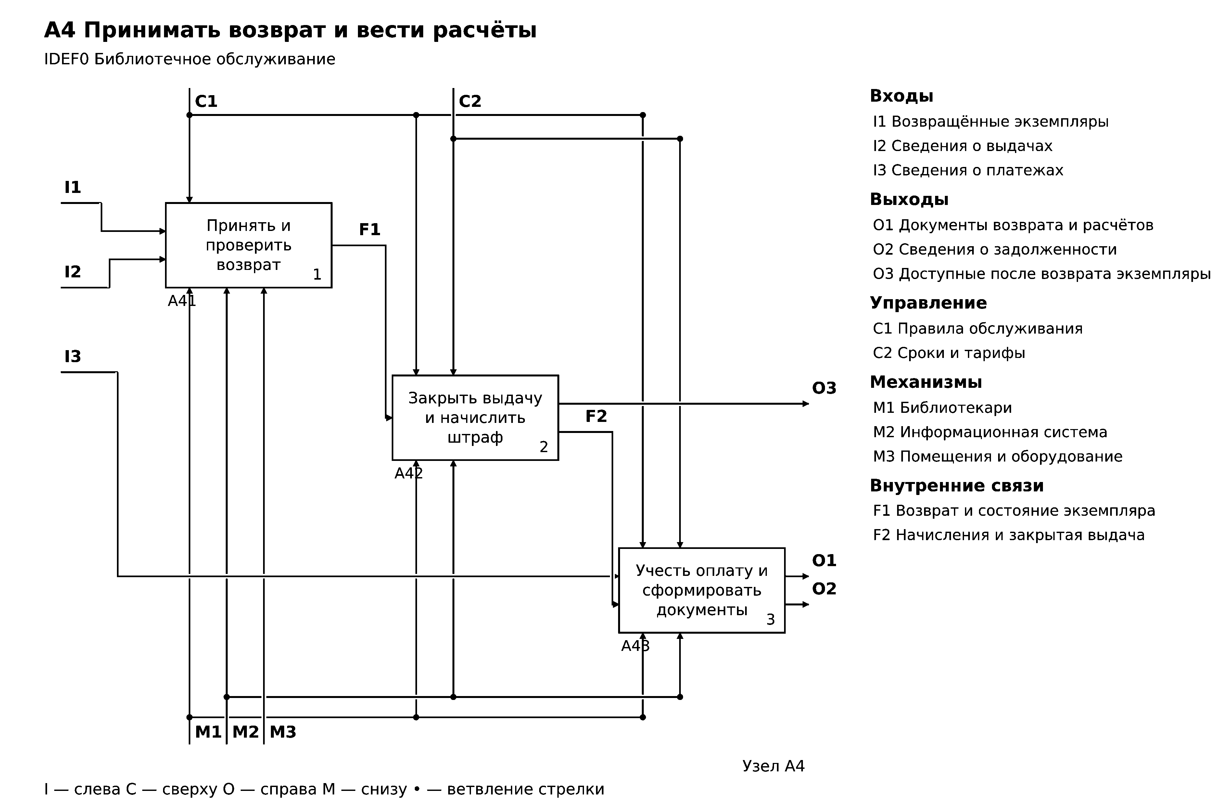
Рисунок 6 — Возврат и расчёты A4

ER модель библиотечного обслуживания
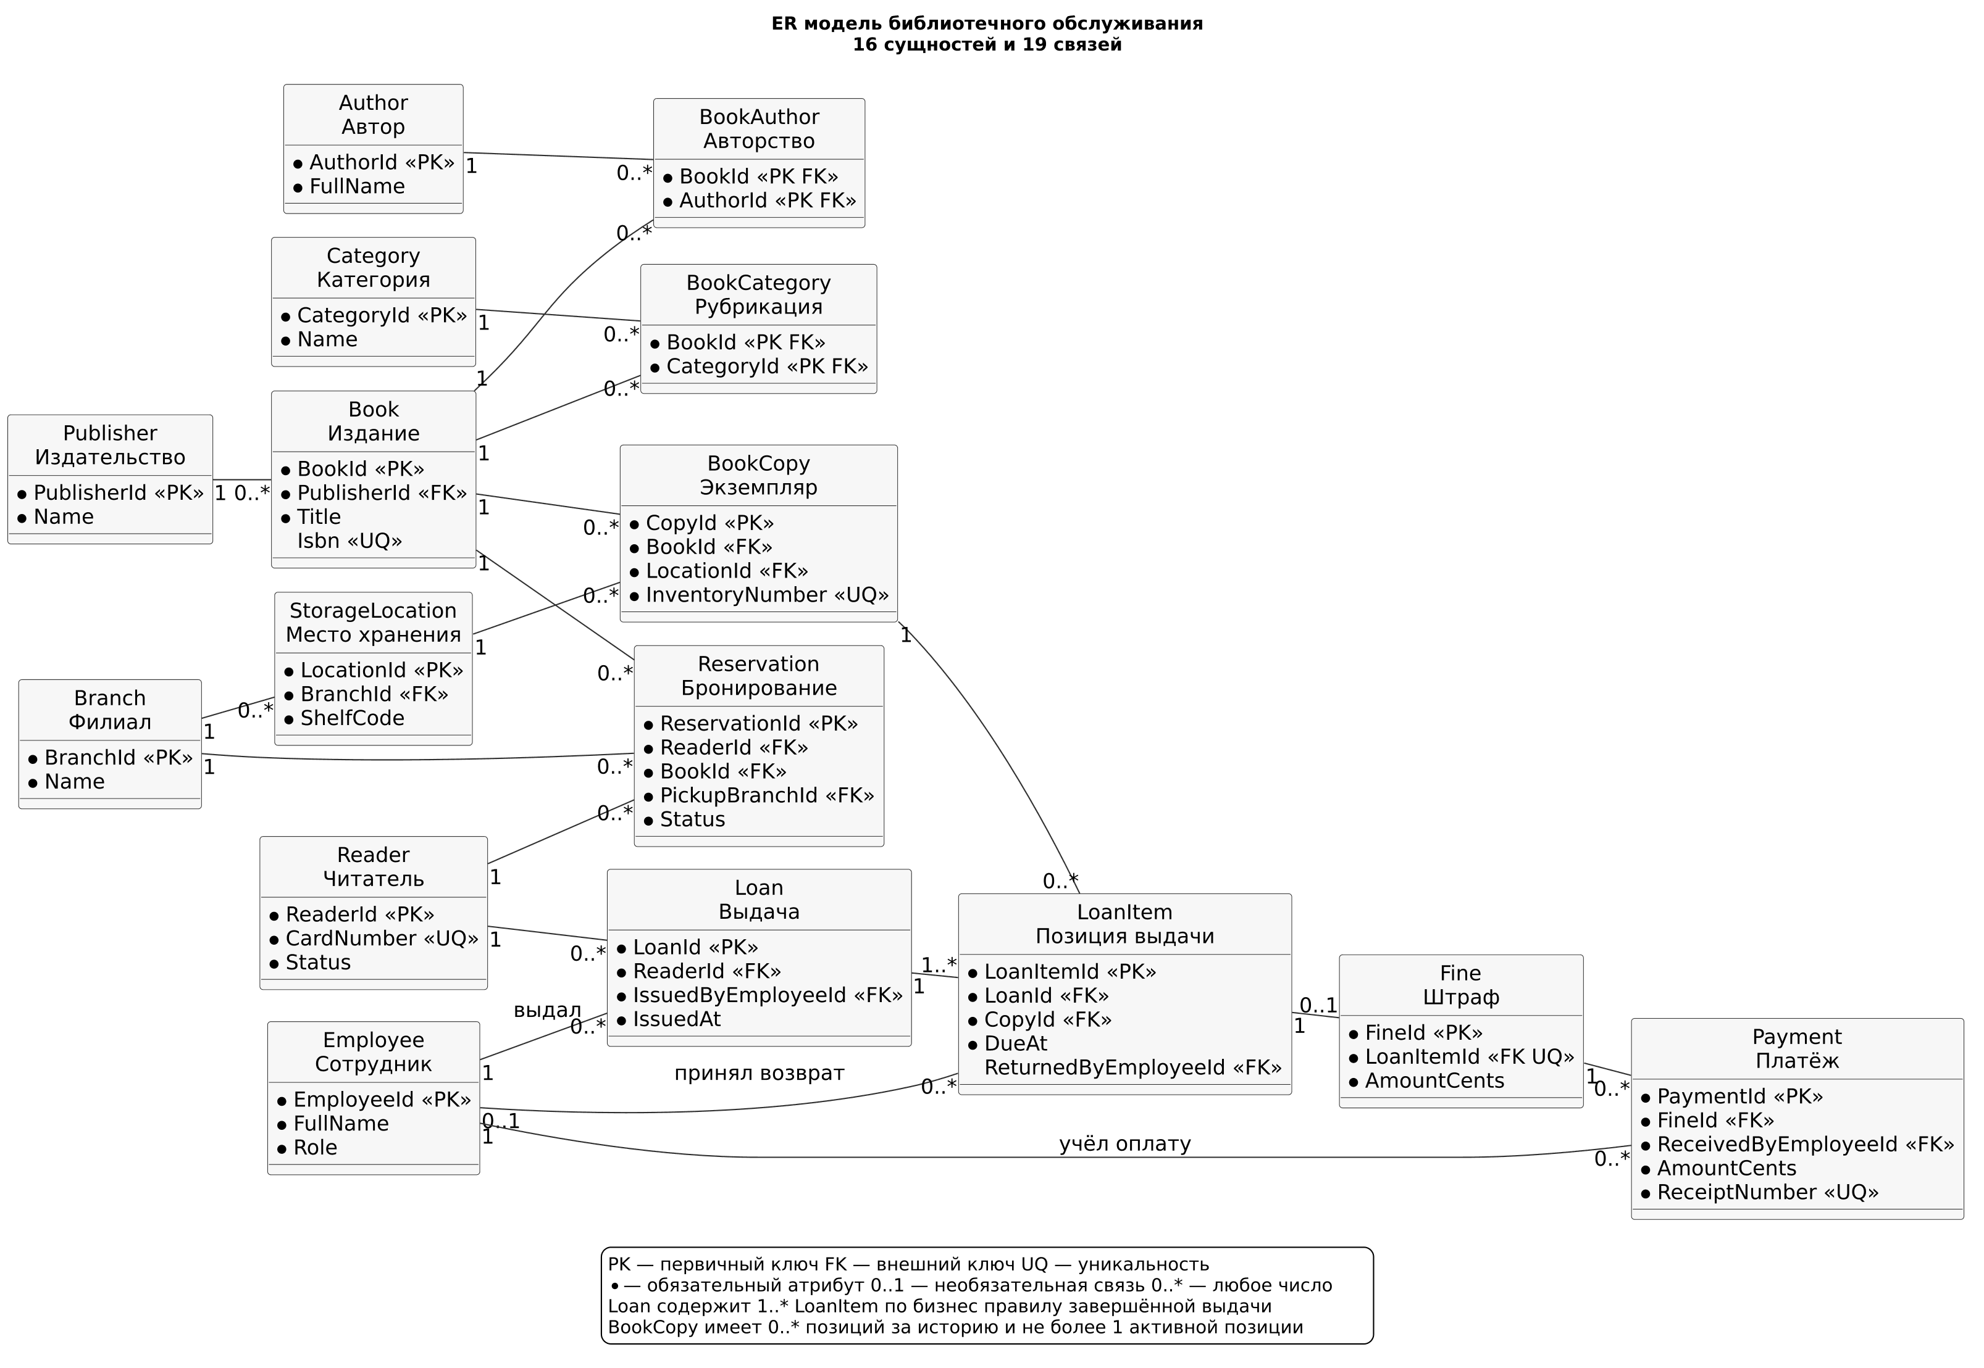
Рисунок 7 — Сущности и кардинальности связей

Структура данных
Каталог отделён от физических экземпляров. Book хранит описание издания, BookCopy — конкретную книгу с инвентарным номером и местом хранения. Связи изданий с авторами и категориями имеют характер многие ко многим и реализованы через BookAuthor и BookCategory с составными первичными ключами. Branch и StorageLocation описывают филиал и полку. Reader и Employee представляют читателя и сотрудника, Reservation — заявку на издание в выбранном филиале.
Документ Loan принадлежит одному читателю и содержит позиции LoanItem с отдельными сроками и сведениями о возврате. История одного экземпляра включает много позиций, но одновременно допускается только одна активная позиция. Fine относится к одной просроченной позиции, а Payment позволяет оплачивать штраф несколькими платежами. Обратная связь о задолженности управляет новой выдачей. Деньги хранятся целым числом копеек; остаток долга и доступность экземпляра вычисляются по данным выдач и платежей.

Сущности и ключевые атрибуты
Сущность | Первичный ключ | Другие атрибуты
Author  Автор | AuthorId | FullName
Publisher  Издательство | PublisherId | Name
Category  Категория | CategoryId | Name
Book  Издание | BookId | PublisherId FK, Title, Isbn, PublicationYear
BookAuthor  Авторство | BookId, AuthorId | Связующая сущность для изданий и авторов
BookCategory  Рубрикация | BookId, CategoryId | Связующая сущность для изданий и категорий
Branch  Филиал | BranchId | Name, Address
StorageLocation  Место хранения | LocationId | BranchId FK, ShelfCode
BookCopy  Экземпляр | CopyId | BookId FK, LocationId FK, InventoryNumber, ConditionStatus
Reader  Читатель | ReaderId | CardNumber, FullName, Email, Status
Employee  Сотрудник | EmployeeId | FullName, Role
Reservation  Бронирование | ReservationId | ReaderId FK, BookId FK, PickupBranchId FK, ReservedAt, Status
Loan  Выдача | LoanId | ReaderId FK, IssuedByEmployeeId FK, IssuedAt
LoanItem  Позиция выдачи | LoanItemId | LoanId FK, CopyId FK, DueAt, ReturnedAt, ReturnedByEmployeeId FK
Fine  Штраф | FineId | LoanItemId FK, AmountCents, AssessedAt, Reason
Payment  Платёж | PaymentId | FineId FK, ReceivedByEmployeeId FK, AmountCents, PaidAt, ReceiptNumber

Кардинальности связей
На концах связи указано число связанных объектов: 1 — ровно один, 0..1 — ноль или один, 0..* — любое число, 1..* — один или несколько. Для Loan–LoanItem минимум одна позиция является правилом завершённой операции выдачи: документ и позиции записываются одной транзакцией. Один внешний ключ сам по себе не обеспечивает наличие дочерней записи.
Связь | Кратность | Внешний ключ
Publisher → Book | 1 — 0..* | PublisherId
Book → BookAuthor | 1 — 0..* | BookId
Author → BookAuthor | 1 — 0..* | AuthorId
Book → BookCategory | 1 — 0..* | BookId
Category → BookCategory | 1 — 0..* | CategoryId
Book → BookCopy | 1 — 0..* | BookId
Branch → StorageLocation | 1 — 0..* | BranchId
StorageLocation → BookCopy | 1 — 0..* | LocationId
Reader → Reservation | 1 — 0..* | ReaderId
Book → Reservation | 1 — 0..* | BookId
Branch → Reservation | 1 — 0..* | PickupBranchId
Reader → Loan | 1 — 0..* | ReaderId
Employee → Loan | 1 — 0..* | IssuedByEmployeeId
Loan → LoanItem | 1 — 1..* | LoanId
BookCopy → LoanItem | 1 — 0..* | CopyId
Employee → LoanItem | 0..1 — 0..* | ReturnedByEmployeeId
LoanItem → Fine | 1 — 0..1 | LoanItemId
Fine → Payment | 1 — 0..* | FineId
Employee → Payment | 1 — 0..* | ReceivedByEmployeeId
Связь Employee–LoanItem допускает 0..1 сотрудника со стороны позиции, поскольку до возврата ReturnedByEmployeeId отсутствует. Для завершённого возврата сотрудник и ReturnedAt должны присутствовать одновременно. На одну позицию допускается не более одного штрафа; частичные оплаты представлены отдельными платежами.

Основные сценарии работы

Сценарий 1 Регистрация и бронирование
Библиотекарь регистрирует нового читателя с билетом CARD-003. Читатель выбирает издание BookId 1 и главный филиал BranchId 1. Система создаёт Reservation со статусом queued. Этот сценарий соответствует A21 и A22; данные читателя и запрос преобразуются в читательский билет и бронирование.

Сценарий 2 Выдача книги
Для проверенного запроса подбирается доступный экземпляр CopyId 1. В одной транзакции создаются Loan и LoanItem со сроком возврата 15 октября 2026 года в 18:00; бронирование переводится в fulfilled. Экземпляр исключается из доступных, потому что имеет активную позицию выдачи. Сценарий соответствует A31–A33.

Сценарий 3 Возврат и оплата штрафа
В контрольном примере экземпляр возвращается 18 октября 2026 года. Позиция закрывается, а по условному тарифу 10 рублей за календарный день просрочки начисляется 30 рублей, или 3000 копеек. Первый платёж 1000 копеек оставляет долг 2000 копеек, второй платёж погашает остаток. Долг становится равным нулю, пригодный экземпляр доступен для новой выдачи. Сценарий соответствует A41–A43.

Проверка модели и сценариев
Выполнены 42 автоматические проверки. Подтверждены декомпозиция всех функций A0, наличие I/O/C/M, баланс граничных стрелок, 16 сущностей, 19 связей и соответствие внешних ключей ER-модели схеме SQLite. Проверены запрет двойной активной выдачи, ограничения для заблокированного читателя и неисправного экземпляра, лимит пяти книг, сроки возврата и корректность расчётов.
Три основных сценария выполнены на настоящей временной базе SQLite. PRAGMA foreign_key_check не обнаружила нарушений, PRAGMA integrity_check вернула ok. Результаты сохранены в evidence/checks.txt и evidence/scenarios.json. Для повторения проверок используется команда python scripts/verify.py.

Вывод
Разработана функциональная модель библиотечного обслуживания в нотации IDEF0: контекст A-0, верхний уровень A0 и декомпозиции A1–A4. Создана ER-модель из 16 сущностей с ключевыми атрибутами и кардинальностями 19 связей. Модели согласованы с описанными процессами учёта фонда, бронирования, выдачи, возврата и расчётов. Схема SQLite и выполненные сценарии подтверждают согласованность структуры данных и выбранных ограничений.

Состав материалов
Отчёт: reports/ЛР03.docx. Редактируемая функциональная модель: diagrams/idef0/library_idef0.drawio. Исходник ER-модели: diagrams/er/library_er.puml. Векторные экспорты и PNG находятся в diagrams, модели для проверки — в model, SQL-схема и примеры — в schema, скрипты — в scripts, проверки — в tests, результаты запусков — в evidence.

Источники
1. Задание лабораторного практикума 3. Тема «Построение IDEF0 и UML/ER-диаграмм».
2. Образец оформления отчёта по дисциплине «Коллективная разработка приложений».
3. NIST. FIPS PUB 183. Integration Definition for Function Modeling IDEF0. 1993. https://nvlpubs.nist.gov/nistpubs/Legacy/FIPS/fipspub183.pdf
4. Diagrams.net. Generate and validate draw.io diagrams. https://www.drawio.com/docs/reference/diagram-generation/
5. PlantUML. Information Engineering diagram. https://plantuml.com/ie-diagram
6. SQLite. Foreign Key Support. https://www.sqlite.org/foreignkeys.html

